**1.** 15-летний ростовский подросток «заминировал» школу в Новосибирске

Он прислал сообщение в группу одного из образовательных учреждений областной столицы в соцсетях, в котором говорилось, что в здании находится бомба. В обмен на точное расположение взрывоопасного предмета парень требовал деньги.

По данным ГУ МВД по Новосибирской области, инцидент произошёл в сентябре текущего года. Новосибирские полицейские быстро вычислили лже-террориста. Им оказался 15- летний подросток из города Батайска Ростовской области. Оперативники провели обыск в квартире подозреваемого и изъяли у него компьютер и телефон. В отношении школьника возбуждено уголовное дело по статье о заведомо ложном сообщении об акте терроризма. В качестве меры пресечения ему избрали обязательство о явке. Ведётся следствие

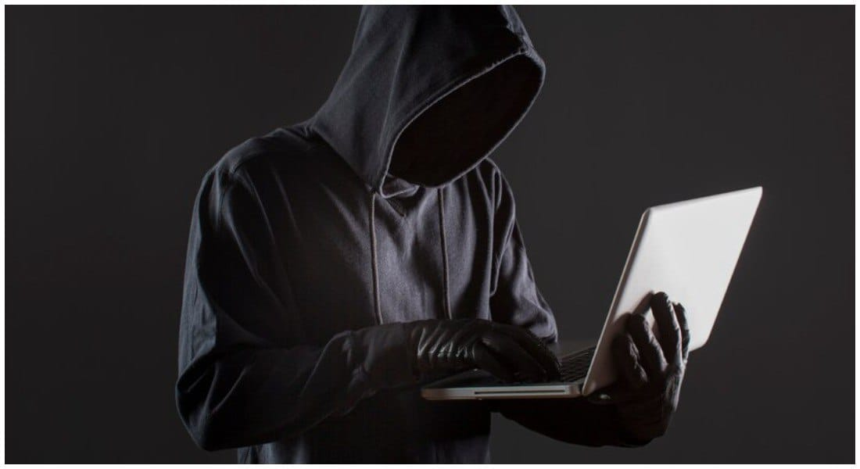

**1.**

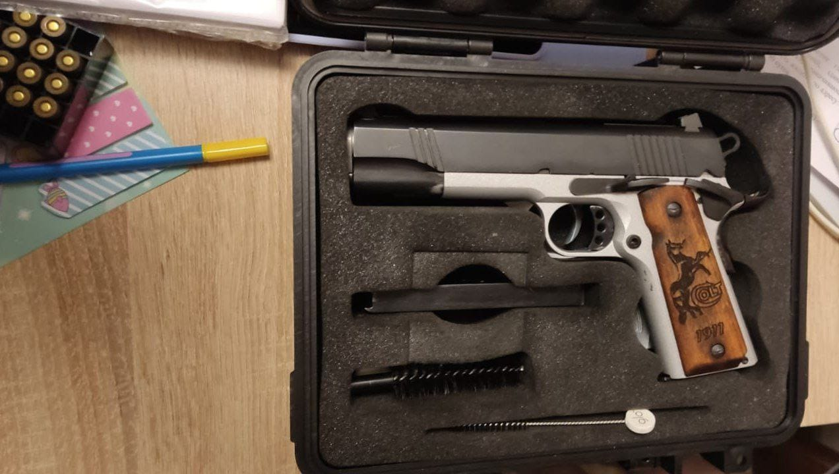

**2. Возбуждено уголовное дело в отношении организатора подпольной оружейной мастерской**

УФСБ России по Новосибирской области пресечена противоправная деятельность жителя г. Новосибирска, 1990 г.р., организовавшего подпольную оружейную мастерскую по доработке охолощенного огнестрельного оружия в боевые аналоги.

При проведении оперативно-разыскных мероприятий сотрудники УФСБ совместно с коллегами из полиции обнаружили в квартире новосибирца переделанный под боевой пистолет «Кольт 1911», кустарно изготовленные боеприпасы, порох, а также основные части, оборудование для изготовления оружия и боеприпасов к нему.

На основании результатов ОРД УФСБ следствием ГУ МВД России по Новосибирской области в отношении указанного гражданина возбуждено уголовное дело по ч. 1 ст. 223 УК России (незаконное изготовление, переделка огнестрельного оружия, его основных частей). Обвиняемому избрана мера пресечения в виде подписки о невыезде и надлежащем поведении.

**3. Взрывчатка в очках**

Житель наукограда Кольцово под Новосибирском получил FPV-очки для управления дроном, начинённые взрывчаткой.

Мужчина купил их на популярном маркетплейсе, чтобы потом отправить своему знакомому бойцу СВО. Когда товар пришёл, он забрал его перед работой, но вечером забыл коробку в офисе.

И это, как он признался, спасло его: дома он обязательно захотел бы включить их, чтобы проверить.

О том, что он был на волоске от гибели или серьёзных увечий, житель посёлка Кольцово понял, когда к нему пришли очень серьёзные люди в штатском. Вместе они отправились в офис за коробкой.

Там-то и выяснили, что в очках – взрывчатка. Пластид должен был сдетонировать при первом же включении.

Впервые такую минибомбу на днях обнаружили бойцы СВО и сняли видео об этом. Основная версия – диверсия спецслужб Украины.

Судя по всему, силовики стали отслеживать все заказы очков этой марки в России. Так вышли и на посылку в посёлке Кольцово.

Опасные очки забрали и начали поиск отправителя.

Вести Новосибирск

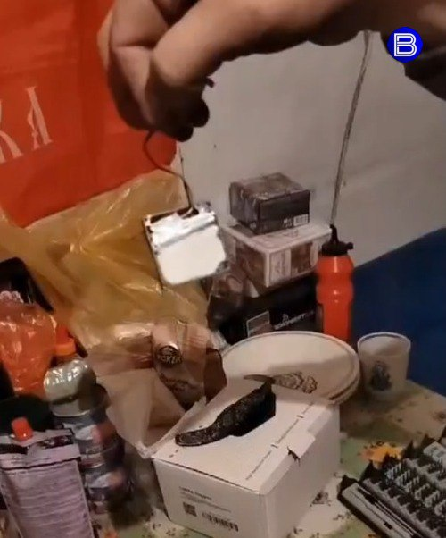

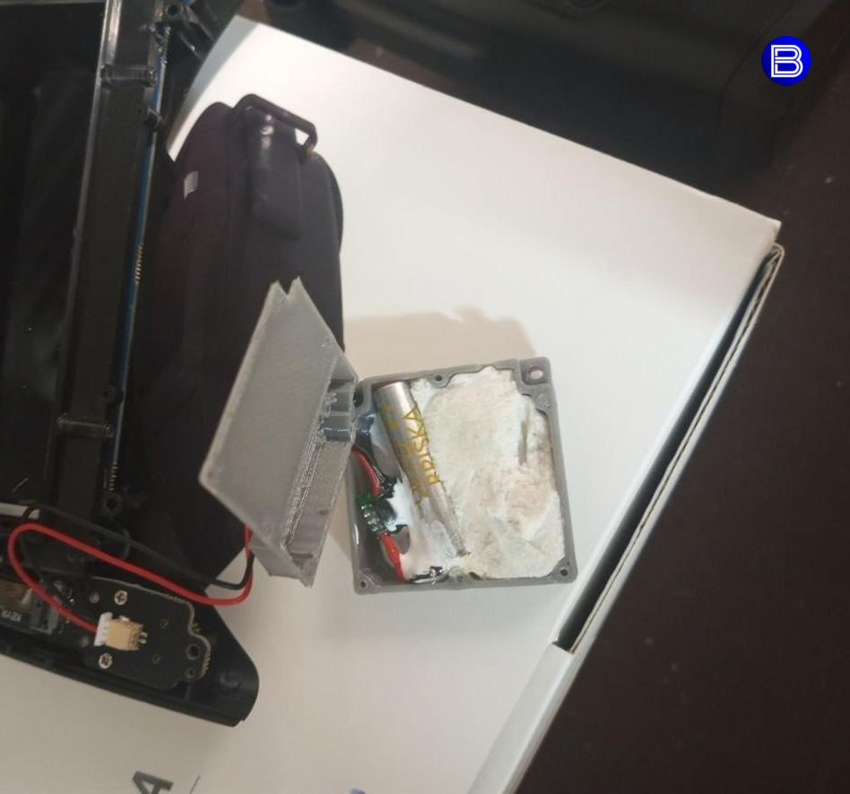

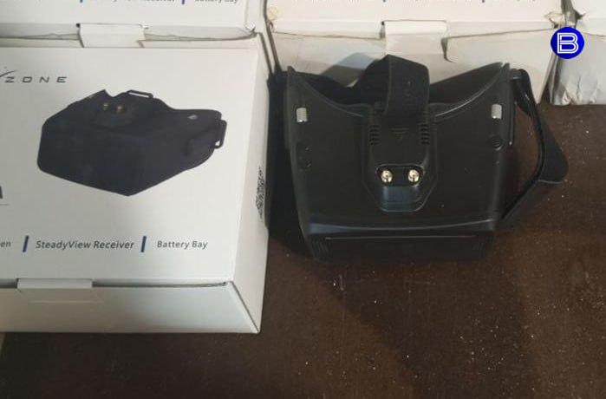

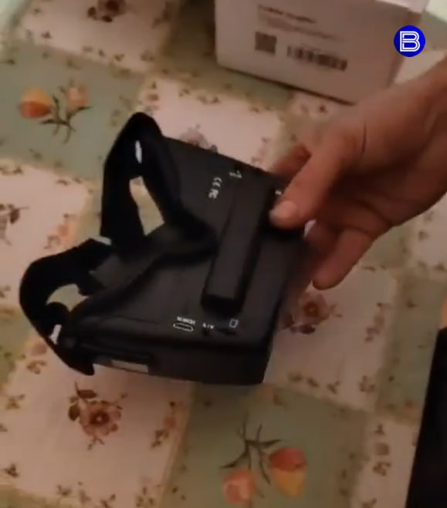

**4. «Я — враг народа»: сибиряк рассказал, как стал экстремистом**

В первый раз житель Кемеровской области Владимир Тараненко* «загремел» за решётку в далёком 2009 году, когда в драке нанёс серьёзные увечья своему оппоненту. Позже добавился срок за хранение наркотиков, самоуправство и вымогательство. Почти треть своей жизни сибиряк скитается по колониям. Однако роковой для него стала статья за экстремизм, к которой его привёл нездоровый интерес к движению АУЕ** .

— Вы знаете, я теперь враг народа. Меня считают врагом народа. Мой отец пришёл уголь выписывать, а ему говорят: «А вам льготы не положены. У вас сын экстремист». От этого одни проблемы. Вот эта статья и эти три буквы — это всё, это беда. Это значит, ты уже никогда не найдёшь себя в жизни, — со слезами на глазах заявляет Тараненко.

*Внесён Росфинмониторингом в список террористов и экстремистов.

**Признано экстремистским и его деятельность запрещена на территории Российской Федерации.

Подробнее на Infopro54

5. **Информация о происшествиях террористического характера в Колывани не соответствует действительности**

Сегодня в социальных сетях и мессенджерах получила распространение недостоверная информация о происшествиях террористического характера на территории р.п. Колывань.

Глава Колыванского района Новосибирской области Евгений Артюхов сообщил: «В Колыванскую школу №1 поступил ложный звонок о минировании, информация проверена спецслужбами и не подтвердилась. Публикации не соответствуют действительности».

Правоохранительные органы региона обращаются к жителям с просьбой сохранять спокойствие и доверять только официальным источникам информации. За распространение заведомо ложной информации об актах терроризма предусмотрена ответственность в соответствии с законодательством Российской Федерации.

6. Антитеррор НСО:

💯«**Раскрутился» на зоне**

Журналисты нашей редакции выслушали еще одну исповедь осужденного.

Своими откровениями поделился человек, чья фамилия внесена Росфинмониторингом в список террористов и экстремистов.

В далёком 2009-м его привлекли за причинение тяжкого вреда здоровью. После был наказан за хранение наркотиков, самоуправство и вымогательство.

Треть своей жизни провёл за решёткой.

А приверженность к запрещённой в России идеологии «АУЕ» - добавила срок.

Сидя в колонии, он заработал тяжкую статью, как сам говорит, раскрутился «по глупости».

По этапу его отправили в отдаленную точку нашего региона. За строптивый нрав и многочисленные нарушения, некоторое время пробыл в строгих условиях.

Всё осознал и теперь предостерегает остальных.

Подписывайтесь на канал

Экстренный НСК

7.

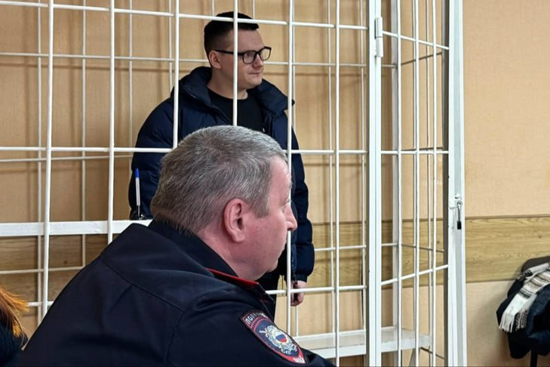

**Диверсант уговаривал детей за деньги лишить связи весь Новосибирск**

Суд избрал меру пресечения 24-летнему новосибирцу, обвиняемому в диверсионной деятельности.

Житель Новосибирска искал в ТГ несовершеннолетних, которые за вознаграждение могут устроить диверсию. В частности, он склонял к поджогу средств связи.

По версии ФСБ, целью обвиняемого был подрыв «экономической безопасности и обороноспособности Российской Федерации».

Противоправная деятельность новосибирца пресечена сотрудниками УФСБ России по Новосибирской области. В ходе допроса обвиняемый вину в совершении преступления признал, раскаялся в содеянном. 😢

Согласно постановлению Октябрьского суда, молодой человек отправится в СИЗО до 5 апреля.

8. **Суд вынес приговор бывшему лидеру новосибирской ячейки скинхедов за призывы к террористической деятельности**.

По данным органов госбезопасности, фигурант дела отбывал наказание в новосибирской ИК №18. В 2017 году ему назначил восемь лет заключения за незаконный оборот наркотиков.

В материалах следствия указывается, что обвиняемый демонстрировал сокамерникам татуировки с нацистской символикой, призывал осужденных после отсидки организовывать вооруженные нападения на военкоматы и совершать взрывы на воинских мемориалах Новосибирска.

В феврале суд назначил подсудимому 2 года 7 месяцев за демонстрации нацистской символ. Сегодня его приговорили еще к 3 годам 8 месяцам заключения.

▪️Подписывайтесь на «Ъ-Сибирь»

9. **Вынесен приговор четверым молодым жителям г. Новосибирска за осуществление диверсий на объектах транспортной инфраструктуры, промышленности и связи**

В мае 2023 года сотрудники УФСБ России по Новосибирской области и УТ МВД России по СФО задержали группу новосибирцев, которые за денежное вознаграждение от анонимных пользователей интернет-мессенджеров и на основе полученных от них инструкций по организации диверсионно-террористических актов совершили поджоги релейного шкафа на перегоне ст. Сеятель – ст. Бердск Западно-Сибирской железной дороги ОАО «РЖД», базовой станции оператора сотовой связи и неэксплуатируемого самолета Су-24.

Осознавая, что действуют в интересах украинской террористической организации, новосибирцы планировали совершить очередной поджог авиационной техники, однако завершить преступный умысел им не удалось благодаря своевременному вмешательству оперативных сотрудников. При этом большую часть оплаты от заказчика за свою противоправную деятельность они так и не получили.

**10.**

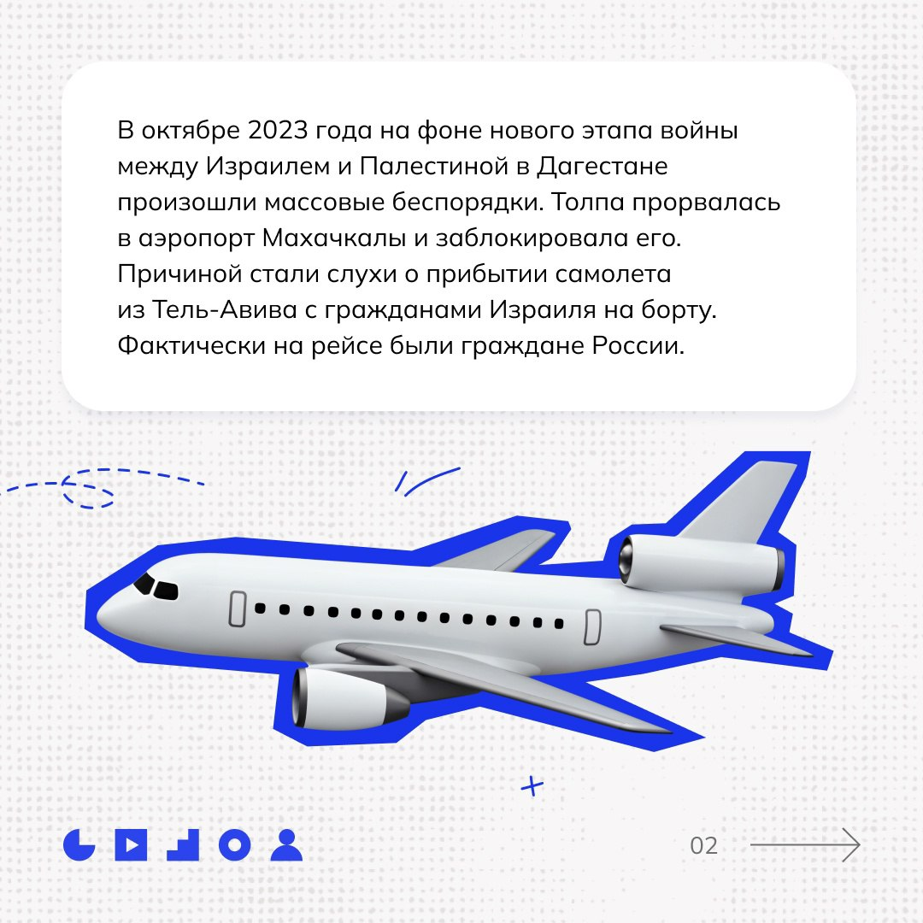

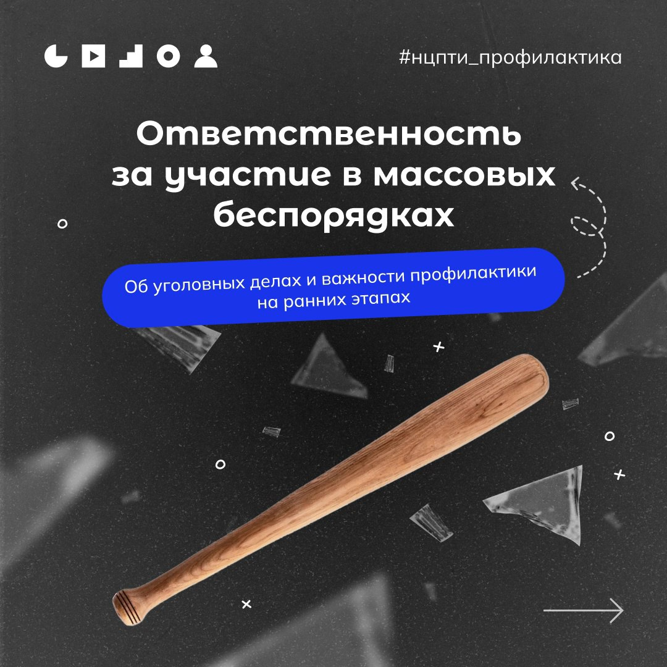

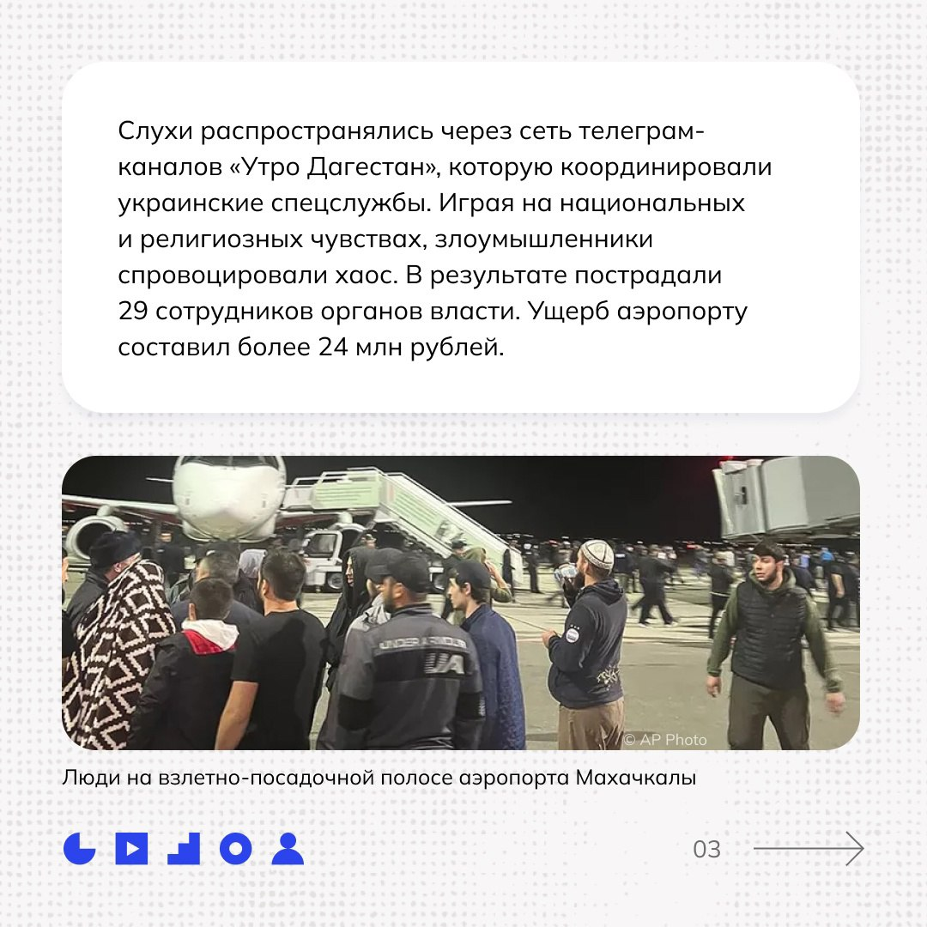

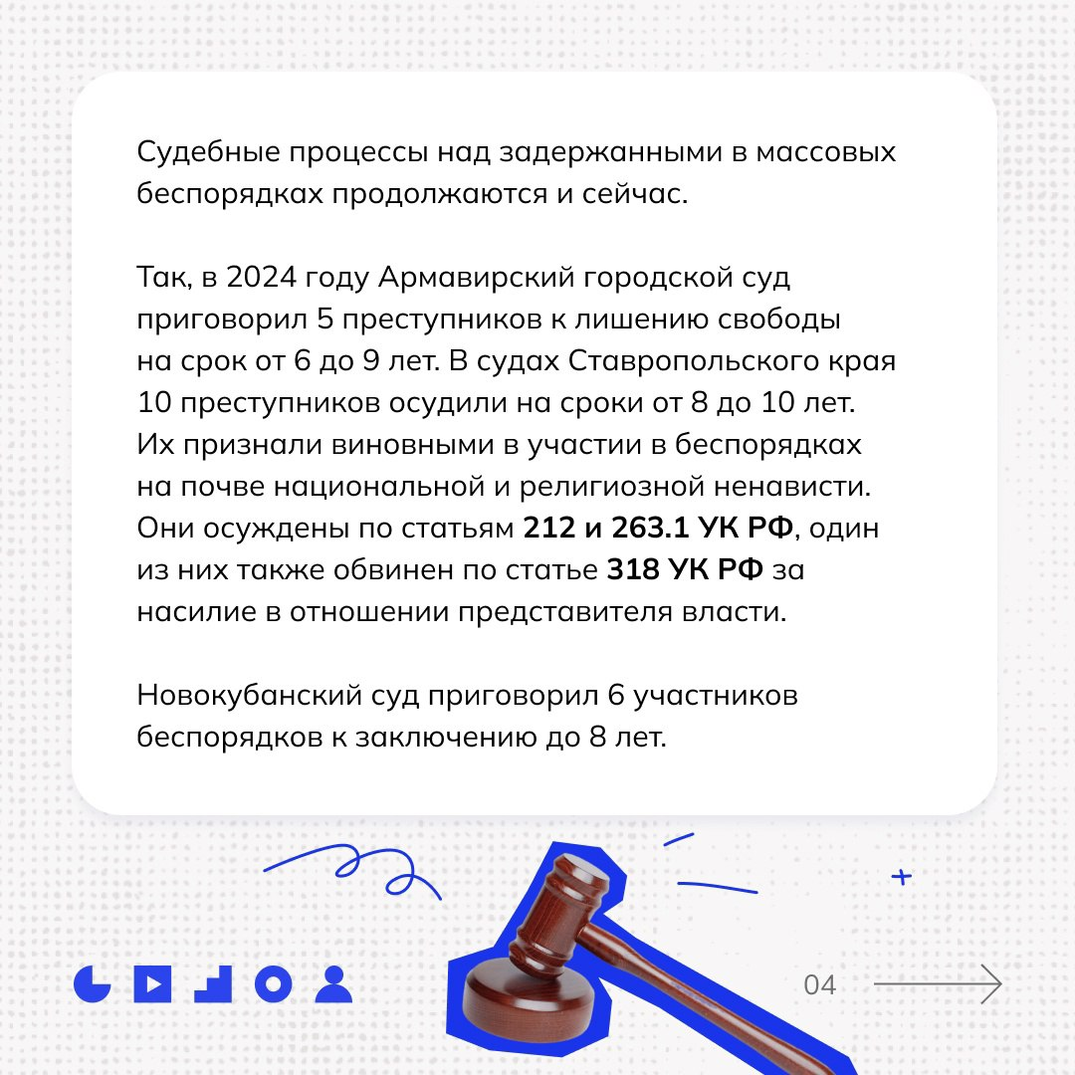

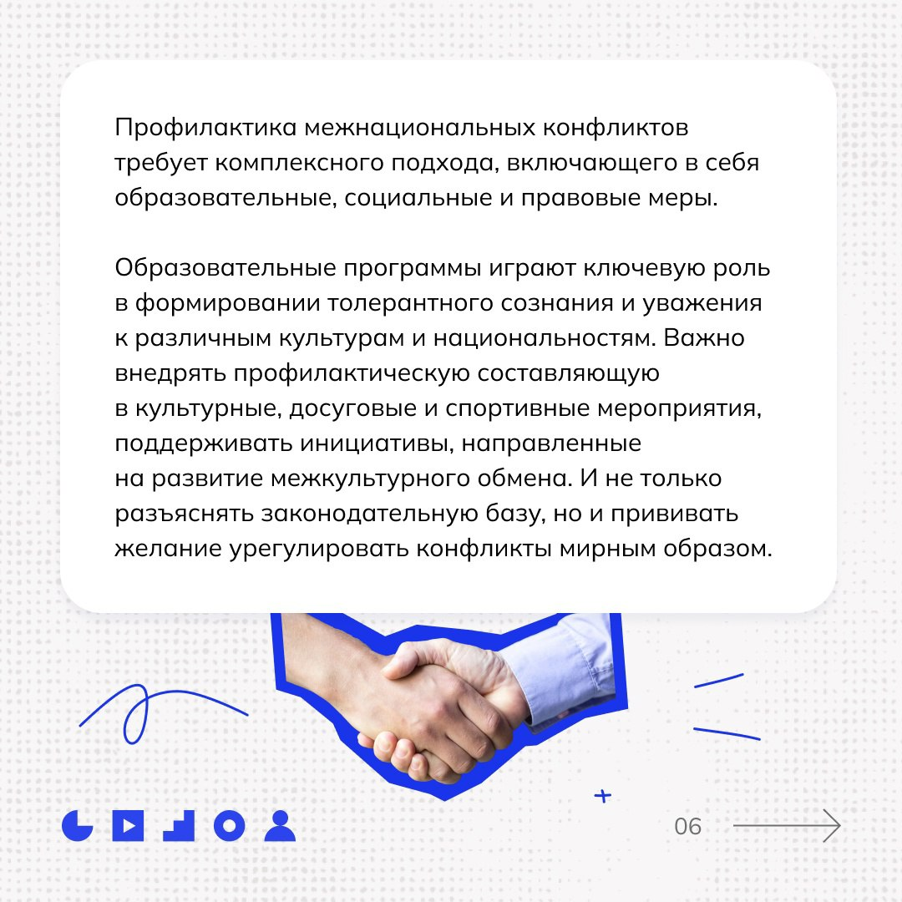

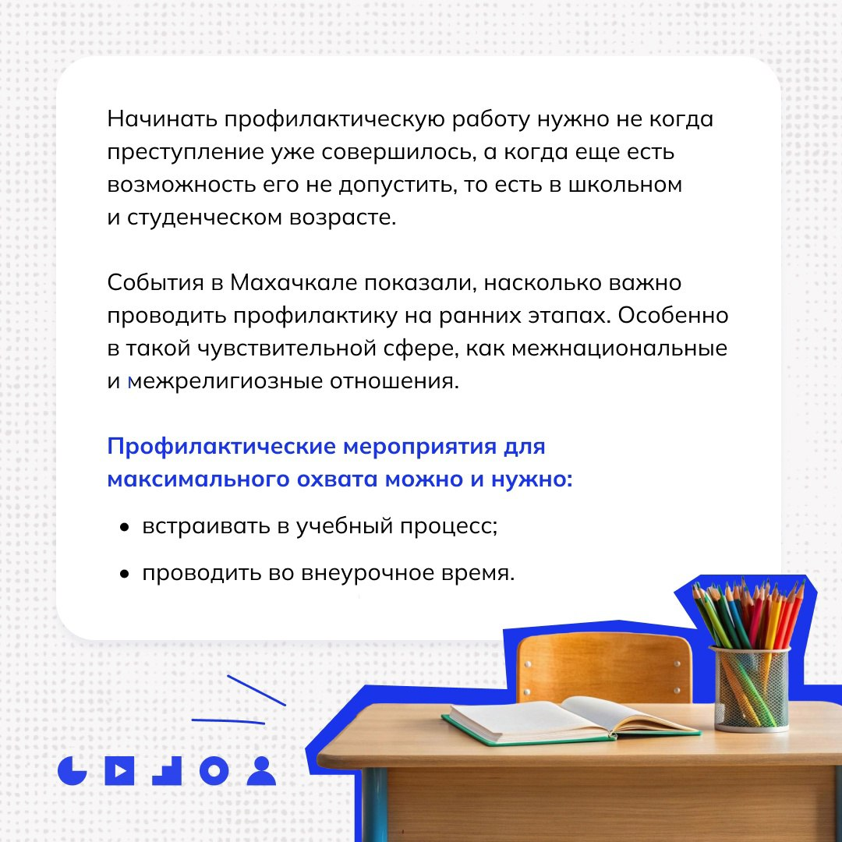

**Уголовные дела в отношении** 134 участников беспорядков в аэропорту Махачкалы, произошедших 29 октября 2023 года, передали в суды 25 октября. Некоторое количество участников уже получили уголовные сроки.

Этот инцидент напоминает нам о том, что каждое действие всегда имеет свое последствие, и преступления никогда не остаются безнаказанными. В карточках рассказываем о том, какое наказание понесли участники беспорядков, и почему важно проводить профилактическую работу на ранних этапах.

11. **Не поддавайтесь на провокации**

Телефонные злодеи не только обманывают людей, но и заставляют совершать преступления - поджигать полицейские автомобили, подрывать административные здания, дестабилизировать работу банковских и почтовых учреждений.

За последние несколько дней в разных городах России зарегистрировали больше пятидесяти похожих случаев.

Один из них произошел в Новосибирске.

Молодая девушка зажгла фейерверк у бизнес-центра на Фрунзе,5. Пока искры летели в машины и прохожих, она сбежала.

Полиция вычислила прироманку. Оказалось, ее ввели в заблуждение мошенники и попросили устроить это фаер-шоу.

Анонимы руководят своими подручными дистанционно. Сами остаются в тени.

Аферисты убеждают человека, что его накопления в их руках и обещают вернуть похищенное, если будет выполнен ряд требований.

Чаще стали запугивать статьёй за финансовую помощь ВСУ.

Пока правоохранители разбирается в происходящем, будьте бдительны.

Подписывайтесь на канал

Экстренный НСК

**12. внесён Росфинмониторингом в список террористов и экстремистов**

**Он называл себя потомком декабристов, мечтал свергнуть власть и готовил теракты.**

*Никиту Горбунова приговорили в Новосибирске.

Когда силовики ФСБ и оперативники транспортной полиции нагрянули к фигуранту в жилище, он рассказал им о своих разрушительных идеях.

В ходе обысков изъяли баллоны с кислородом и пропаном, тысячи пуль и стальных шариков, которые планировалось использовать в качестве поражающих элементов, а также пневматическую винтовку, камуфляж и валюту.

В одной из комнат мужчина оборудовал две теплицы для культивирования конопли. Ее должен был сбывать, а деньги хотел потратить на свою подготовку и билет заграницу.

Приговор – девять лет лишения свободы. Причем первые четыре года осужденный проведет в тюрьме с жёсткими условиями содержания, остальной срок на строгой зоне.

Столь мягкое наказание удивило многих.

Подписывайтесь на канал

Экстренный НСК

**13. Поджигают военкоматы и больницы: как мошенники манипулируют пожилыми людьми**

В последнее время участились случаи, когда старшее поколение становится жертвой телефонных мошенников. СМИ сообщают о преступлениях, совершённых пожилыми людьми под влиянием злоумышленников. Например, 76-летняя Галина получила десять лет тюрьмы за поджог военкомата, на который её подтолкнули мошенники.

Среди резонансных случаев — поджог поликлиники в Асбесте 69-летней женщиной, перепутавшей её с военкоматом. Мошенники убедили её, что на её имя взят кредит, и предложили помощь в его возврате. Психолог Нигина Абаева отмечает, что злоумышленники используют техники НЛП и гипноза, чтобы воздействовать на психику пожилых людей.

Чтобы защитить близких, важно чаще общаться с ними и предупреждать о возможных угрозах. Не стоит отвечать на звонки с незнакомых номеров. Поддержка и внимание помогут предотвратить трагические ситуации.